Linux操作系统
实验报告

姓 名： 魏欣萌
学 号： 24080701
班 级： 24083511
上课时间： 2021.04.01 第3~5节

实验名称：

- 实验目的
1、掌握常用Linux命令的使用方法，学会独立实验该系统。
2、学会不同Linux用户登录的方法。
3、了解Linux命令中参数选项的用法和作用以及文件目录结构。
- 实验内容
(一)
- 在工作目录下同时建立五个子目录，d1、d2和d3、d4、d5;在d1目录下同时建立的d11、d12目录,指定d11和d12目录的权限为文件的主人具有全部的权限、同组人可读可写,其他人只能执行(字符串模式和绝对模式);
- 在d1目录下建立文件dfile1、dfile2、dfile3.更改dfile3为隐含文件。建立dfile1的符号链接文件为ldfile1,硬链接文件为hdfile1,显示d1目录下文件的索引节点号; 分别建立dfile2和dfile3的符号链接和硬链接，比较索引节点号是否相同,详细显示dfile2和dfile3文件的信息，查看链接数的变化;
- 把d1目录下的dfile1和dfile2文件,复制到d11子目录；把隐含文件复制到d12子目录；把链接文件复制到d2目录（复制后链接可用）；
- 把d1目录下的所有文件及子目录复制到d3目录;（最好一个命令实现）
- 复制d3目录下dfile1文件，复制后的文件名为dfile2，原dfile2作备份。更改第二题的硬链接文件名为 ydfile1；
(二)
- 加行号显示/etc/passwd 文件,利用cat将内容复制到工作路径下的a.txt ，执行 cat a.txt>b.txt，显示两个文件的内容;
- 用cat命令建立f1,f2,f3文件(内容自己输入),执行cat f1 f2>f3，显示内容；执行cat f1 f2>>f3(追加),显示内容，说明>和>>的区别;
- 用 cat >f1<<eof,建立文件f1,显示内容，cat >>f1<<eof(追加内容）,显示f1内容;
- 寻找当前ubuntu系统中的普通文件，目录文件，管道文件，套接字文件，设备文件，每种文件寻找一个即可，指出文件的字符权限和对应的八进制权限。

- 实验结果
（一）
1.1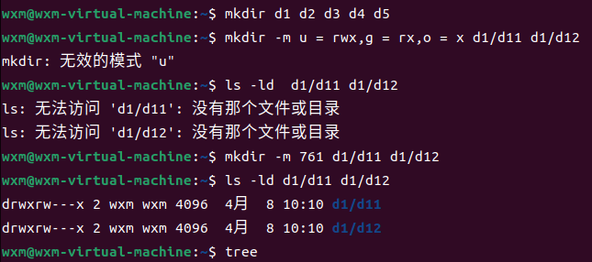

同时用mkdir建立 用-m 赋予权限 rwx为111，即为7 rw-为110，为6；--x为001，为1，因此未761。
用ls -ld查看权限.
1.2
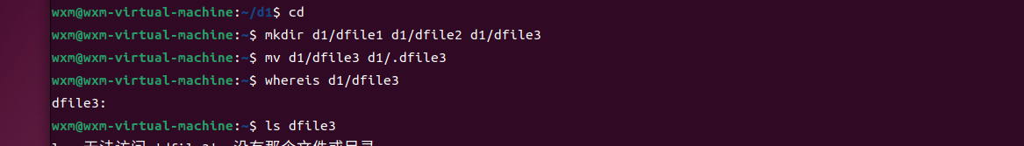
此处应该用touch建立 后面用rm删除了dfile1,dfile2,dfile3并重新执行了隐藏了dfile3
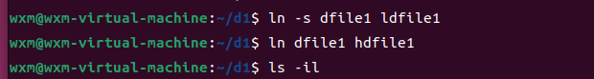
建立了dfile1的软链接和硬链接
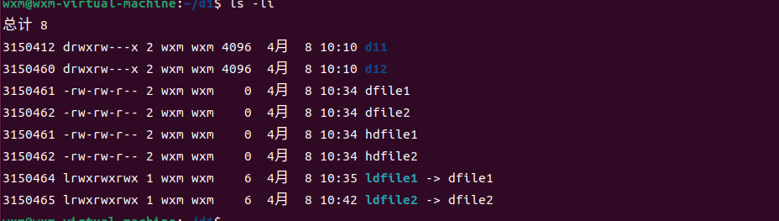
文件索引号如上
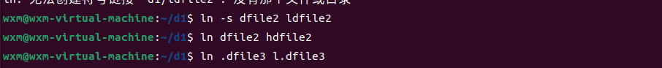
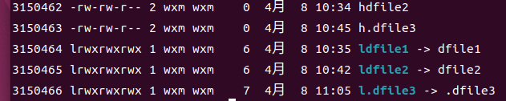
比较后发现，dfile2硬链接索引号与原文件相同，软链接不同，dfile3同样，而隐藏文件的链接数量不影响，创建软链接不影响链接数量 而硬链接数量加1
1.3
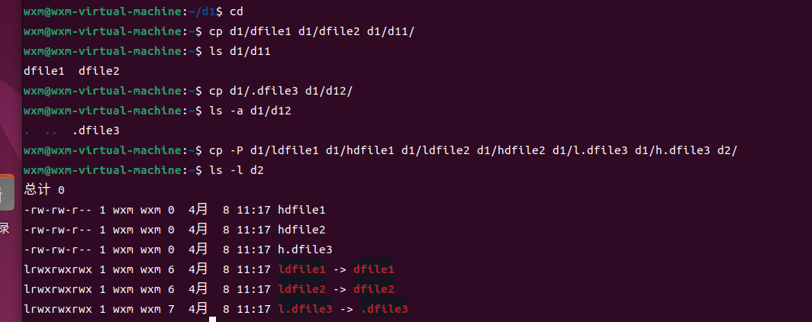
Cd回到家目录，用cp将dfile12copy进d11，用ls检查；其他操作类似。
1.4
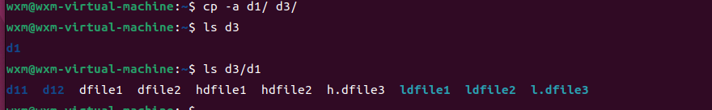
用cp -a来将d1整体复制进d3
1.5
先将原来的dfile2备份为bak以防覆盖，在将dfile1复制后改名，ls检验
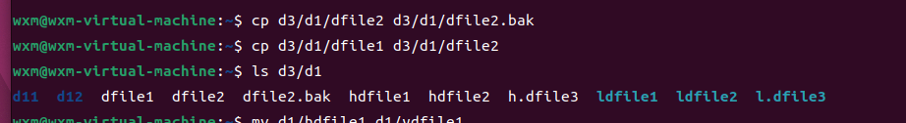
用mv改名后ls检验
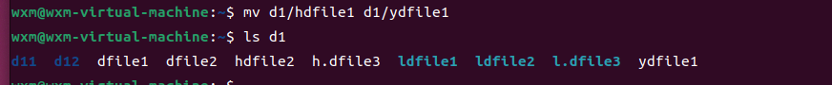
（二）
2.1
Cat命令 -n显示行号
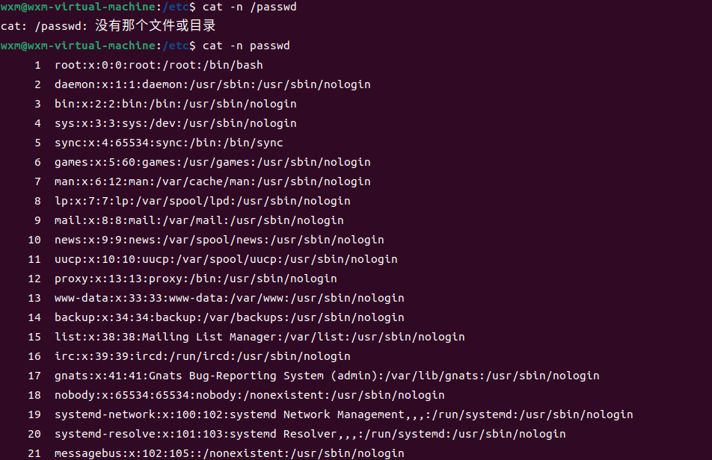
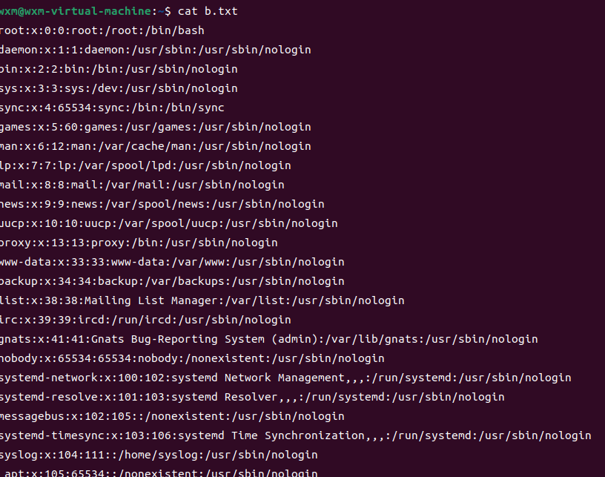
2.2
用cat创建f1,f2,f3，执行语句，发现f3被f1f2覆盖。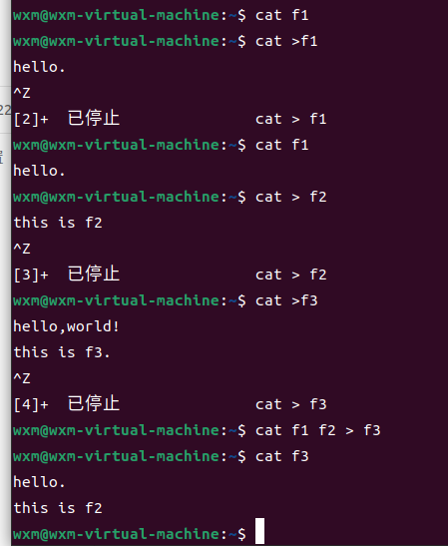
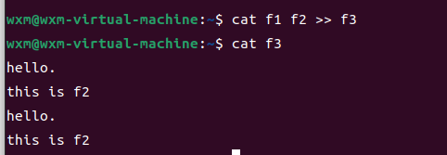
执行>> f3并未被覆盖 在末尾添加。
2.3
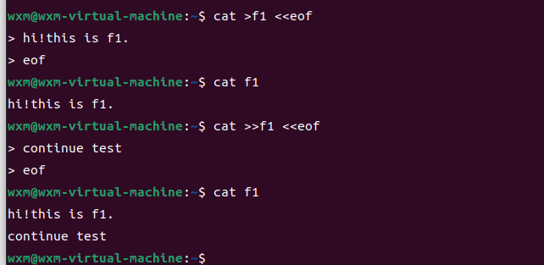
2.4
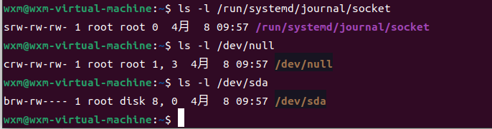
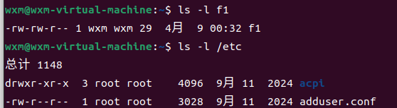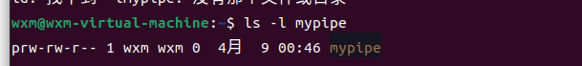
普通文件：/etc/adduser.conf，字符权限 rw-r--r--，八进制权限 644
目录文件：/etc，字符权限 drwxr-xr-x，八进制权限 755
管道文件：mypipe，字符权限 prw-r--r--，八进制权限 644
套接字文件：/run/systemd/journal/socket，字符权限 srw-rw-rw-，八进制权限 666
字符设备文件：/dev/null，字符权限 crw-rw-rw-，八进制权限 666
块设备文件：/dev/sda，字符权限 brw-rw----，八进制权限 660
四、结果分析
本次实验完成了 Linux 目录创建、权限配置、文件操作、软硬链接、重定向及文件类型识别等任务。目录与文件创建顺利，通过字符串和八进制模式正确设置权限，软硬链接特性以在实践中体现，对该知识点掌握更深入，重定向功能使用正常，各类文件识别与权限换算准确。
实验中有命令格式错误、路径输入错误、权限参数书写不规范等问题，修正后可正常运行。整体掌握了 Linux 文件系统基本操作，达到实验要求。

